Безопасная дорога жизни
Жизнь человека состоит из многочисленных правил. Есть правила на все случаи жизни, помогающие нам правильно есть, говорить, общаться… Среди этих правил есть такие, которые спасают людям жизнь – правила дорожного движения. И жизненно важно соблюдать их в повседневной жизни, но сначала их надо знать. А где же сними знакомиться, как не в школе?
Поэтому 26 сентября у учащихся параллели третьих классов школы № 3 произошла очередная встреча с правилами дорожного движения.
Квест «Красный, жёлтый, зелёный» с раннего утра заинтересовал ребят появлением Светофора и его помощников, которые во время зарядки вручили учащимся пригласительные на игру.
После уроков все собрались на третьем этаже, где Светофор вручил каждому классу маршрутный лист. И начался поход по станциям.
Учителя приготовили интересные игры и задания, а гости из ГИБДД ответили на многочисленные детские вопросы. На станции «Кинозал» посмотрели познавательный обучающий мультфильм о правилах дорожного движения.
В заключение – общий сбор, на котором каждый получил памятку пешехода, которая обязательно пригодится нашим юным пешеходам уже по дороге домой.

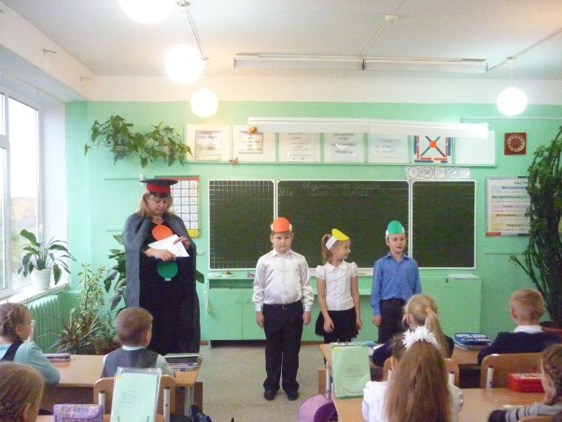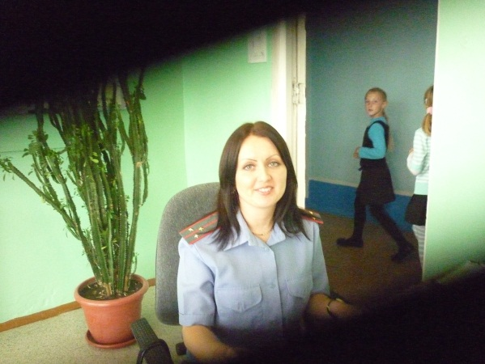
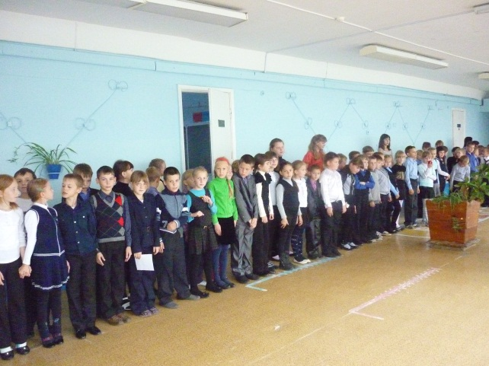
Учитель начальных классов
МБОУСОШ № 3
Зуева Н. В.

